**CARTA DE ENCAMINHAMENTO**

Encaminho à Revista Psicologia em Estudo para apreciação e possível publicação, o texto intitulado “**Transtorno do espectro autista: onde estamos e para onde vamos**” que se trata de Revisão de literatura/ Estudo teórico.

Declaro que o presente trabalho é inédito e original, seguiu rigorosamente todos os procedimentos éticos e não está submetido a outra revista para publicação. Autorizo a reformulação de linguagem, caso necessária para atender aos padrões da Revista Psicologia em Estudo.

Atenciosamente,



___________________________

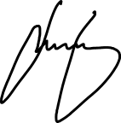

Carlo Schmidt